الاحصاء الفلسطيني يعلن النتائج الأولية للتجارة الخارجية المرصودة* للسلع
لشهر تشرين أول، 10/2015

الصادرات:
ارتفعت الصادرات الفلسطينية خلال شهر تشرين أول من عام 2015 بنسبة 20.3% مقارنة مع الشهر السابق، بينما شهدت انخفاضاً طفيفاً بنسبة 0.3% مقارنة مع نفس الفترة من عام 2014، حيث بلغت قيمتها 76.3 مليون دولار أمريكي.

ارتفعت الصادرات إلى إسرائيل خلال شهر تشرين أول بنسبة 12.6% بالمقارنة مع الشهر السابق، كما ارتفعت إلى باقي دول العالم بنسبة 84.5% وشكلت الصادرات الى إسرائيل 83.7% من إجمالي قيمة الصادرات لشهر تشرين أول 2015.

الواردات:
انخفضت الواردات الفلسطينية في شهر تشرين أول 2015 بنسبة %5.5 مقارنة مع الشهر السابق، بينما ارتفعت بنسبة 7.9% بالمقارنة مع شهر تشرين أول من عام 2014 حيث وصلت قيمتها إلى 425.6 مليون دولار أمريكي.

انخفضت الواردات من إسرائيل خلال شهر تشرين أول 2015 بنسبة 19.6% بالمقارنة مع الشهر السابق، بينما ارتفعت الواردات من باقي دول العالم بنسبة 20.7%. وشكلت الواردات من إسرائيل 55.3% من إجمالي قيمة الواردات لشهر تشرين أول 2015.

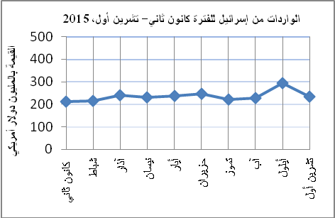
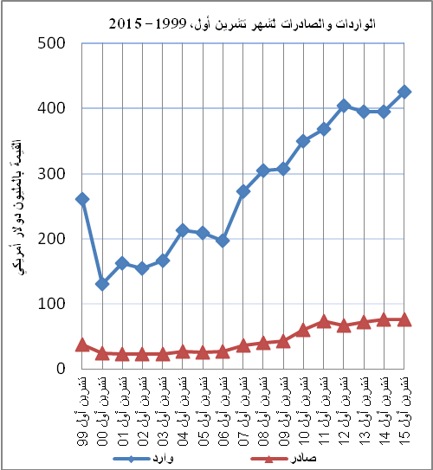

الميزان التجاري للسلع المرصودة:
أما الميزان التجاري والذي يمثل الفرق بين الصادرات والواردات، فقد سجل انخفاضاً في قيمة العجز بنسبة 9.7% خلال شهر تشرين أول 2015 مقارنة مع الشهر السابق، بينما ارتفع بنسبة 9.8% مقارنة مع الشهر المناظر من عام 2014، حيث وصل العجز إلى 349.3 مليون دولار أمريكي.

